MEMORANDO
ESTRATÉGICO
Consolidação do ICONOCRACIA-CV
no monorepo iconocracy-corpus
DECISÃO CENTRAL
Manter uma única fonte canônica de dados e método no monorepo, com a experiência da disciplina isolada em deploy/iconocracia-cv e publicada como saída derivada.

AUTORIA | DESTINAÇÃO | DATA | STATUS
Ana Vitória Vanzin Mendes | ICONOCRACIA / PPGD-UFSC / disciplina | 14 de agosto de 2026 | Final

1. Recomendação executiva
RECOMENDAÇÃO
Adotar o iconocracy-corpus como fonte única de verdade; manter a aplicação da disciplina como unidade de deploy isolada; preservar a publicação pública no Cloudflare Pages; e tratar a página privada no Sites como superfície secundária até que a migração de origem seja aceita pelo provedor.

Por que esta decisão
• Elimina a competição entre dois repositórios que poderiam divergir em dados, documentação e interface.
• Preserva a hierarquia do corpus: ledgers canônicos → freeze verificável → análises e produtos derivados.
• Permite que o projeto da disciplina tenha identidade, rotas e ciclo de deploy próprios sem copiar o dataset.
• Mantém rastreabilidade acadêmica: contagens, hashes, N por tarefa e limitações permanecem auditáveis no mesmo repositório.

Resultado já alcançado
Indicador | Estado confirmado | Implicção
Fonte canônica | 1 monorepo | Governança concentrada
Freeze da disciplina | 335 registros | N preservado sem duplicação
Ledger de purificação | 286 observações | 49 pendências explicitadas
Aplicativo | deploy/iconocracia-cv | Fronteira técnica clara
Consulta | 335 itens em 6 lotes | Camada derivada reproduzível

2. Contexto e alternativas
O corpus de doutorado e o projeto da disciplina passaram a compartilhar o mesmo conjunto de dados, a mesma documentação metodológica e a mesma narrativa pública. A duplicação em um repositório autônomo ampliaria o risco de drift justamente nos elementos que precisam permanecer demonstráveis: registros, hashes, cobertura e limites de inferência.

Alternativas consideradas
Alternativa | Tempo para valor | Risco | Aderência | Decisão
A. Repositório autônomo | Imediato | Médio | Baixa | Não seguir
B. Dois repositórios sincronizados | Curto | Alto | Baixa | Rejeitar
C. Monorepo + app isolada | Curto | Baixo–médio | Alta | Recomendado

Critérios de decisão
Critério | A | B | C
Integridade do corpus | Exige replicação | Exige sincronização | Nativa
Autonomia da disciplina | Alta | Alta | Alta, por diretório
Rastreabilidade | Fragmentada | Condicional | Concentrada
Manutenção | Duplicada | Duplicada + automação | Uma fonte
Reversibilidade | Média | Baixa | Alta

PRINCÍPIO
O produto pode ter ciclo próprio; os dados e a metodologia não devem ter duas autoridades.

3. Evidência operacional
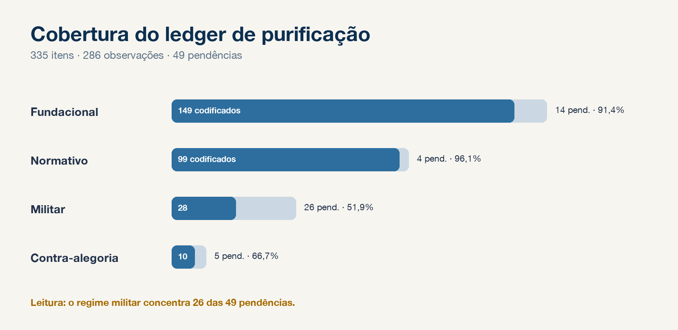
Figura 1. Cobertura confirmada no freeze de 12 de agosto de 2026.

Leitura estratégica
• O N catalográfico está estável em 335; o N analítico varia conforme a tarefa e deve ser declarado separadamente.
• O ledger separado cobre 85,4% do corpus. A lacuna não é uniforme: 26 das 49 pendências estão no regime militar.
• A página de divulgação deve apresentar essas diferenças como limitação metodológica, não como falha a ocultar.

4. Riscos, condições e próximos passos
Risco | Probabilidade | Impacto | Resposta
Fonte hospedada divergir do monorepo | Média | Alto | Build apenas a partir de deploy/iconocracia-cv
Migração do Sites falhar novamente | Média | Baixo | Preservar deploy privado atual; repetir sem interromper a pública
Seed do Supabase ficar obsoleto | Média | Médio | Gerar dos artefatos congelados e conferir 335 itens
Freeze da disciplina ser confundido com corpus vivo | Alta | Médio | Exibir versão, data e N em todas as superfícies
Métrica visual substituir adjudicação | Média | Alto | Manter guardrail metodológico visível

Condições de governança
• Toda alteração de dados entra pelos scripts e validadores do corpus, nunca pela aplicação.
• O freeze ICONOCRACIA-CV-2026-08-12 permanece imutável; novos estados recebem nova versão.
• Cloudflare Pages permanece a URL pública principal; Sites continua secundário enquanto sua origem não puder ser repontada com segurança.
• A extinção do repositório autônomo depende de verificação de paridade e preservação do histórico.

Próximos passos
1. Adicionar verificação automatizada do build de deploy/iconocracia-cv.
2. Gerar a consulta/seed do Supabase somente a partir do freeze versionado.
3. Repetir a migração de origem do Sites quando o provedor aceitar a operação, sem substituir o deploy funcional antes da confirmação.
4. Arquivar o repositório autônomo após a checagem final de paridade.

ICONOCRACIA-CV
DESIGN DO SISTEMA
CONSOLIDADO
STATUS | OWNER | ATUALIZAÇÃO
Aprovado / implementado | ICONOCRACIA | 14 de agosto de 2026

AUTORA | DOCUMENTOS RELACIONADOS | ESCOPO
Ana Vitória Vanzin Mendes | Freeze HF; projeto e apresentação da disciplina | Dados, app, consulta e publicação

1. Resumo
O sistema consolida o projeto ICONOCRACIA-CV dentro do monorepo iconocracy-corpus. Os ledgers permanecem canônicos; o freeze fornece uma versão reprodutível para a disciplina; a aplicação em deploy/iconocracia-cv transforma documentos e análises em oito rotas estáticas; o Supabase oferece consulta derivada; e as superfícies hospedadas publicam o resultado sem adquirir autoridade sobre os dados.

2. Objetivos e não objetivos
Objetivos | Não objetivos
Uma fonte canônica e auditável | Duplicar ou editar dados pela interface
Deploy isolado e reproduzível | Substituir o pipeline do corpus
Freeze de 335 registros preservado | Declarar 335 como N de toda tarefa visual
Falhas de hospedagem sem perda de fonte | Garantir disponibilidade de provedores externos

3. Fronteira e invariantes
• Fonte de verdade: data/processed/records.jsonl e seus exports governados.
• Versão de ensino: output/huggingface/ICONOCRACIA-CV-2026-08-12/.
• Produto derivado: deploy/iconocracia-cv/; pode falhar ou ser reconstruído sem alterar o corpus.
• A similaridade visual produz evidência comparativa; não prova filiação histórica nem mede automaticamente o endurecimento.

4. Arquitetura proposta
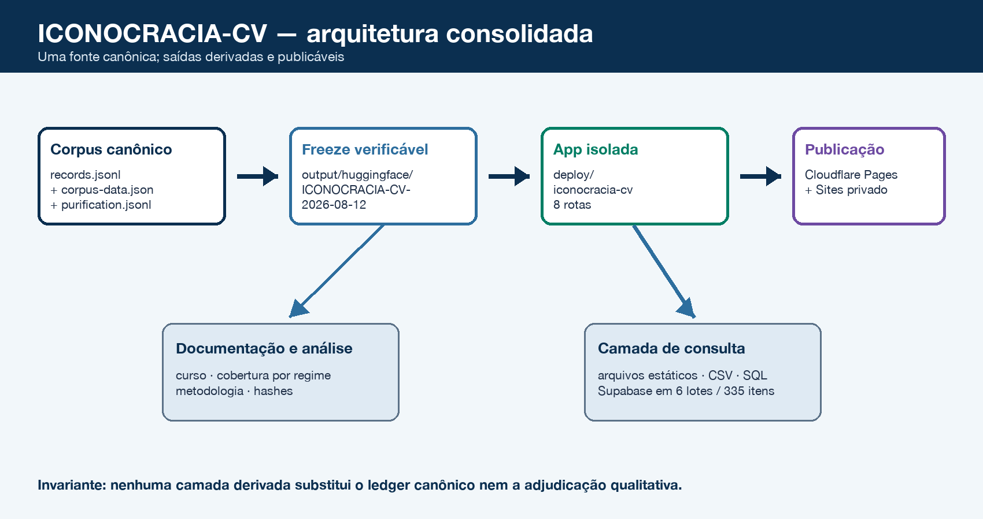
Figura 2. Fluxo de autoridade, transformação e publicação.

Componentes centrais
Componente | Responsabilidade | Persistência | Falha
Ledgers canônicos | Dados e codificação governados | JSONL no git | Release bloqueada
Freeze HF | Snapshot verificável para ensino | Diretório versionado | Versão anterior preservada
App estática | Narrativa, downloads e visualização | Artefatos de build | Site indisponível; dados intactos
Supabase | Consulta derivada em 6 lotes | Banco hospedado | Consulta degrada; arquivos permanecem
Hospedagem | Entrega pública/privada | Deploy externo | Fallback entre superfícies

5. Fluxo de release
1. Validar os schemas e a sincronização dos exports.
2. Congelar os artefatos com N, hashes e data de release.
3. Gerar análises e assets do curso a partir do freeze.
4. Executar o build isolado da aplicação e verificar suas oito rotas.
5. Carregar a consulta derivada em seis lotes e conferir o total de 335 itens.
6. Publicar primeiro em superfície de validação; promover sem apagar o deploy anterior.
7. Registrar URL, versão e evidência do smoke test.

6. Contratos de dados
Campo/artefato | Tipo | Obrigatório | Contrato
item_id | string | Sim | Identificador único entre ledger, export e consulta
regime | enum | Sim | fundacional, normativo, militar ou contra-alegoria
purification | objeto | No master | Dez indicadores ordinais; ledger separado pode estar pendente
release date | YYYY-MM-DD | Sim | Identifica a versão congelada
SHA-256 | hex | Sim | Verifica integridade dos principais artefatos
asset URL | URL | Condicional | Referência; bytes permanecem fora do repositório

GARANTIA
O sistema derivado pode ser reexecutado. Nenhuma escrita da aplicação retorna aos ledgers canônicos.

7. Consistência, replay e falhas
Cenário | Comportamento esperado | Justificativa
Build repetido do mesmo freeze | Saída semanticamente idêntica | Versão e entradas fixas
Falha no Sites | Manter o deploy privado anterior e a pública | Falha externa não promove estado incompleto
Falha no Supabase | Usar downloads/arquivos estáticos | Consulta não é fonte de verdade
Corpus muda após o freeze | Criar nova versão; não sobrescrever | Reprodutibilidade da disciplina

8. Segurança, privacidade e proveniência
• Imagens binárias permanecem fora de data/raw; o repositório conserva metadados e manifestos.
• Credenciais de hospedagem e Supabase não entram no git nem nos downloads públicos.
• A interface expõe somente campos aprovados para publicação e mantém proveniência das fontes.
• Qualquer replay registra a versão de entrada; resultados derivados não retroalimentam rótulos canônicos.

9. Prontidão operacional
Sinal | Gate | Responsável | Obrigatório
Schemas | 335/335 válidos | Corpus | Sim
Export | 335 registros sincronizados | Corpus | Sim
App | 8 rotas respondem | Deploy | Sim
Consulta | 6 lotes / 335 itens | Dados | Sim
Hospedagem | Smoke test e rollback preservado | Deploy | Sim

10. Decisão e critérios de aceite
A arquitetura consolidada é aceita quando o monorepo permanece a única autoridade, a aplicação pode ser reconstruída a partir do freeze, os totais conferem em todas as camadas e uma falha de provedor não altera nem apaga a fonte.
Marco | Entregável | Critério de saída
M1 | Consolidação no monorepo | App e documentos presentes; nenhum dado duplicado
M2 | Release verificável | 335 registros, hashes e cobertura documentados
M3 | Publicação | URL pública funcional e rollback preservado
M4 | Encerramento da transição | Repositório antigo arquivado após paridade

Questões em aberto
• Quando o provedor Sites voltará a aceitar o repontamento da origem para o monorepo?
• Qual será a cadência de uma nova versão da disciplina se o corpus vivo crescer durante o semestre?
• O arquivo do repositório autônomo deve permanecer público como registro histórico ou privado após a transição?

Referências operacionais
Página pública ICONOCRACIA-CV · Página privada no Sites
Arquivos relacionados: docs/projeto-disciplina-visao-computacional-2026-2.md; docs/apresentacao-visao-computacional-2026-2.md; docs/research/huggingface/regime-coverage-2026-08-13/; output/huggingface/ICONOCRACIA-CV-2026-08-12/.

